Wariant I urządzenia drogi dojazdowej od strony ul. Podleśnej w Czersku
(własnosć tereny Gminy Czersk)

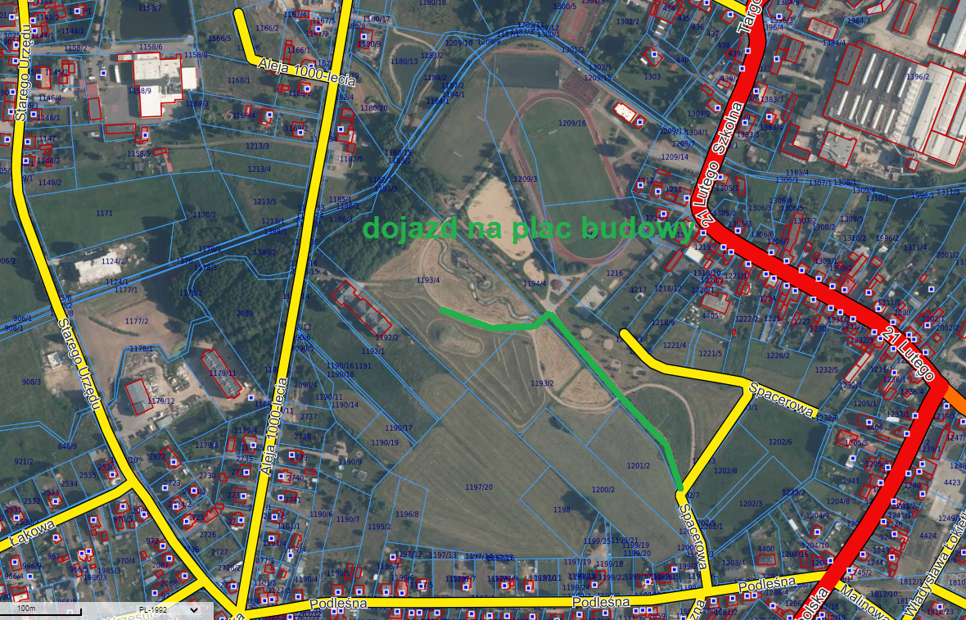
Wariant II urządzenia drogi dojazdowej od strony ul. Al. 1000-lecia w Czersku
(własność tereny Gminy Czersk i prywatne – do Wykonawcy będzie należało uzyskanie zgody właścicieli gruntów prywatnych na przejazd)

